Заключение о результатах публичных слушаний
по проекту решения Думы городского округа Октябрьск Самарской области « О внесении изменений в Правила землепользования и застройки городского округа Октябрьск Самарской области»

г.о.Октябрьск от 06 сентября 2018г.

Публичные слушания назначены: Постановлением Администрации городского округа Октябрьск от 28.06.2018г. № 680 «О проведении публичных слушаний по проекту решения Думы городского округа Октябрьск Самарской области «О внесении изменений в Правила землепользования и застройки городского округа Октябрьск Самарской области».

Время проведения публичных слушаний по проекту решения Думы городского округа Октябрьск Самарской области «О внесении изменений в Правила землепользования и застройки городского округа Октябрьск Самарской области» с 06.07.2018г. по 06.09.2018г.

Место проведения: здание МКУ г.о.Октябрьск «Комитет по архитектуре, строительству и транспорту Администрации г.о.Октябрьск», ул.Ленина, 94, 06.09.2018г. в 14.00.ч.

Вопросы, выносимые на открытое обсуждение в рамках публичных слушаний:
проект решения Думы городского округа Октябрьск Самарской области «О внесении изменений в Правила землепользования и застройки городского округа Октябрьск Самарской области»

Информирование о проведении публичных слушаний:
Информация размещена:
- в печатном издании «Октябрьское время» от 06.07.2018г. № 26;
- на официальном сайте Администрации городского округа Октябрьск в сети «Интернет»;
- на информационном стенде МКУ г.о.Октябрьск «Комитет по архитектуре, строительству и транспорту Администрации г.о.Октябрьск».

Результаты публичных слушаний:
1. В период публичных слушаний замечания и возражения по существу вопроса в Комиссию не поступали.
2. Считать публичные слушания состоявшимися.
3. Направить проект решения Думы городского округа Октябрьск Самарской области «О внесении изменений в Правила землепользования и застройки городского округа Октябрьск Самарской области» Главе городского округа Октябрьск для принятия решения о направлении данного проекта в Думу городского округа Октябрьск в следующей редакции:

ПРОЕКТ

Дума городского округа Октябрьск
Самарской области
Шестого созыва
РЕШЕНИЕ
от__________________ № ___________
О внесении изменений в Правила землепользования и застройки городского округа Октябрьск Самарской области

В соответствии со статьей 33 Градостроительного кодекса Российской Федерации, пунктом 26 части 1 статьи 16 Федерального закона от 6 октября 2003 года № 131-ФЗ «Об общих принципах организации местного самоуправления в Российской Федерации», с учетом заключения о результатах публичных слушаний по проекту изменений в Правила землепользования и застройки городского округа Октябрьск Самарской области от 19 января 2010 года № 122-н, Дума городского округа Октябрьск Самарской области решила:
- Внести следующие изменения в Правила землепользования и
застройки городского округа Октябрьск Самарской области, утвержденные решением Думы городского округа Октябрьск Самарской области от 19 января 2010 года № 122-н:
1.1. В целях уточнения зоны Ж-1 (Зона индивидуальной жилой застройки) в районе ул.Кустанайская, З.Космодемьянской, О.Кошевого, часть зоны СХ-1 (Зона дачных и садово-огородных участков) в границах улиц З.Космодемьянской, Кустанайская, Стеклозаводская, О.Кошевого пер.Фидерный, заменить на зону Ж-1 (Зона индивидуальной жилой застройки) согласно приложения №1 к настоящему решению.
1.2. В целях уточнения зоны Ж-1 (Зона индивидуальной жилой застройки) в районе д.69а по ул.Сплавная часть зоны СЗО (Зона озеленения санитарно-защитного назначения) заменить на зону Ж-1 (Зона индивидуальной жилой застройки) согласно приложения №2 к настоящему решению.
1.3. В связи с поступившим заявлением о планируемом использовании территории для сельскохозяйственных нужд, зонирование территории в границах улиц Восточная, Спортивная, Плодовая определить согласно приложения №3 к настоящему решению.
1.4. В связи с поступившем заявлением о планируемом использовании территории в промышленных целях для развития карьера в районе завода керамзитового гравия увеличить зону ПК-5 (Зона производственных и коммунальных объектов V класса опасности (санитарно-защитные зоны – до 50м) согласно приложения №4 к настоящему решению.
1.5. В целях уточнения зоны Ж-1 (Зона индивидуальной жилой застройки) в районе ул.В.Ясная Поляна часть зоны СХ-1 (Зона дачных и садово-огородных участков) заменить на зону Ж-1 (Зона индивидуальной жилой застройки) согласно приложения №5 к настоящему решению.
2. Опубликовать настоящее решение в газете «Октябрьское время» в течении десяти дней со дня издания и разместить на официальном сайте Администрации городского округа Октябрьск Самарской области в сети «Интернет».
3. Настоящее решение вступает в силу со дня его официального опубликования.

Глава городского округа Октябрьск А.В.Гожая

Председатель Думы городского округа
Октябрьск Самарской области В.В.Ревин

Приложение №1 к Решению Думы городского округа Октябрьск
от_________________№__________

Выкопировка карты градостроительного зонирования территории
городского округа Октябрьск Самарской области

Приложение №2 к Решению Думы городского округа Октябрьск
от_________________№__________

Выкопировка карты градостроительного зонирования территории
городского округа Октябрьск Самарской области

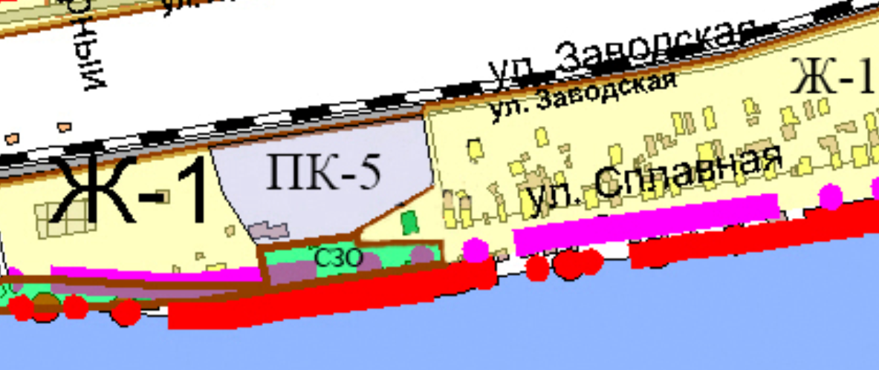

Приложение №3 к Решению Думы городского округа Октябрьск
от_________________№__________

Выкопировка карты градостроительного зонирования территории
городского округа Октябрьск Самарской области

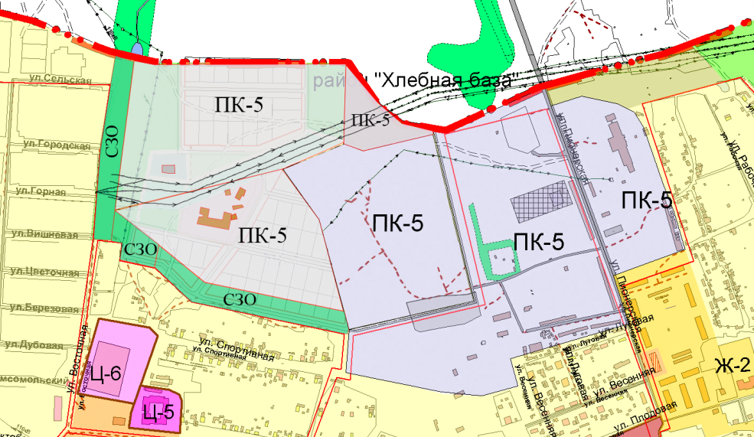

Приложение №4 к Решению Думы городского округа Октябрьск
от_________________№__________

Выкопировка карты градостроительного зонирования территории
городского округа Октябрьск Самарской области

Приложение №5 к Решению Думы городского округа Октябрьск
от_________________№__________

Выкопировка карты градостроительного зонирования территории
городского округа Октябрьск Самарской области

Председатель комиссии А.В.Милюков

